 | 

WLAN | USB Stick
SIM Karte | Profibild

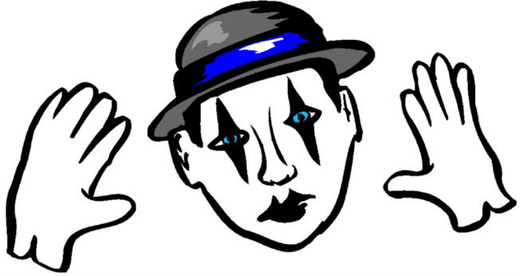 | 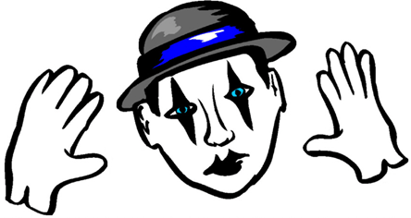

WhatsApp  schreiben | Ballerspiel /  Shooter
Handydiebstahl | Video Chat

Passwort
Cybermobbing

